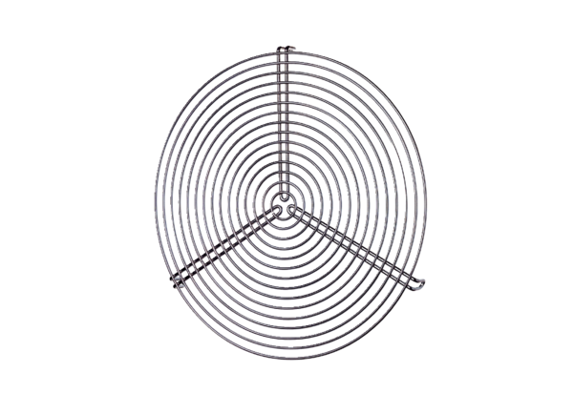Védőrács SGR 20Csomagolási egység: 1 darabVálaszték: C
Termékszám: 0150.0126Gyártó: MAICO

